https://gitcode.com/openharmony/docs/blob/master/zh-cn/application-dev/napi/jsvm-debugger-cpuprofiler-heapsnapshot.md
1.
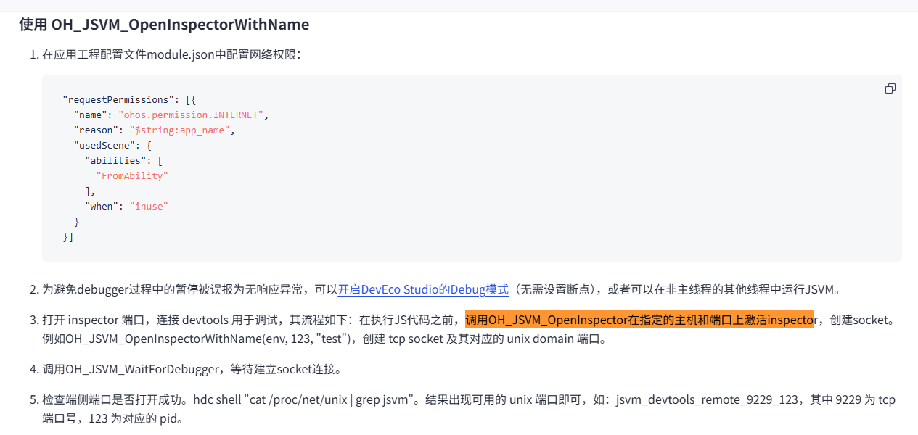当前小节讲 `OH_JSVM_OpenInspectorWithName`，正文却写成调用 `OH_JSVM_OpenInspector`，接口名前后不一致。改为：`调用 OH_JSVM_OpenInspectorWithName 基于 pid 和 name 激活 inspector...`

2.
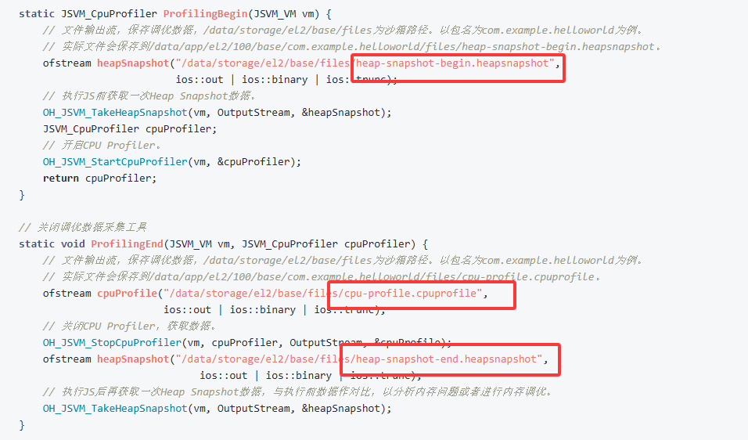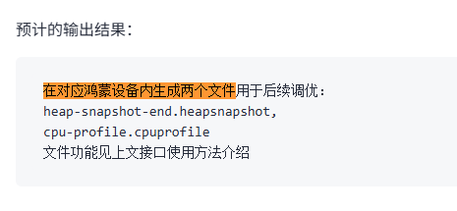
示例代码实际生成 3 个文件：`heap-snapshot-begin.heapsnapshot`、`heap-snapshot-end.heapsnapshot`、`cpu-profile.cpuprofile`。预期结果遗漏了 begin 快照。改为：`生成三个文件`，并补充 `heap-snapshot-begin.heapsnapshot`。

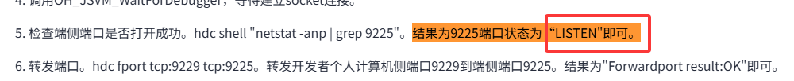
引号不匹配，前面是中文左引号，后面是英文双引号。改为：`结果为 9225 端口状态为 “LISTEN” 即可。

4.
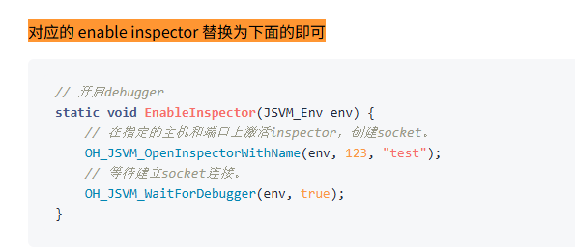
表达不完整，且函数名大小写不一致。改为将前文的 EnableInspector 替换为以下实现即可。

https://gitcode.com/openharmony/docs/blob/master/zh-cn/application-dev/napi/jsvm-frequently-questions.md
- 程序崩溃类`
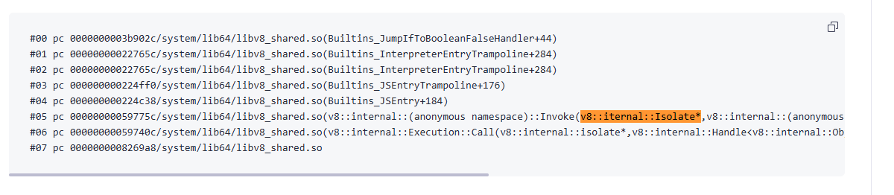
iternal拼写错误，应为internal。
- 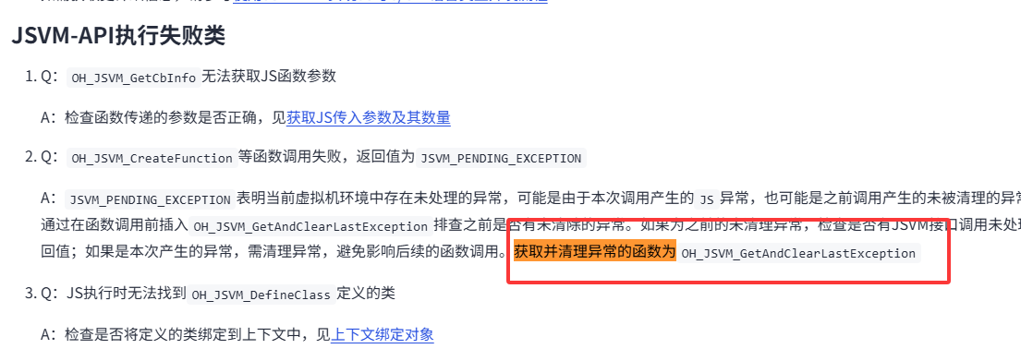
句尾缺少句号，建议补上句号。

https://gitcode.com/openharmony/docs/blob/master/zh-cn/application-dev/napi/jsvm-guidelines.md
1.
获取JS传入参数及其数量
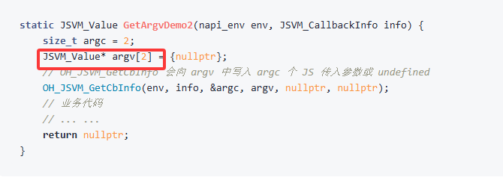
argv[2] = {nullptr};``OH_JSVM_GetCbInfo` 需要写入 `JSVM_Value` 数组；这里声明成 `JSVM_Value*` 数组，类型多了一层指针。改为：`JSVM_Value argv[2] = {nullptr};`。

2.
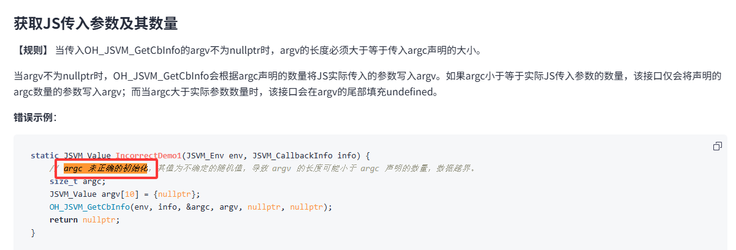
有语病，改为：`argc 未正确初始化`。

https://gitcode.com/openharmony/docs/blob/master/zh-cn/application-dev/napi/jsvm-introduction.md
- 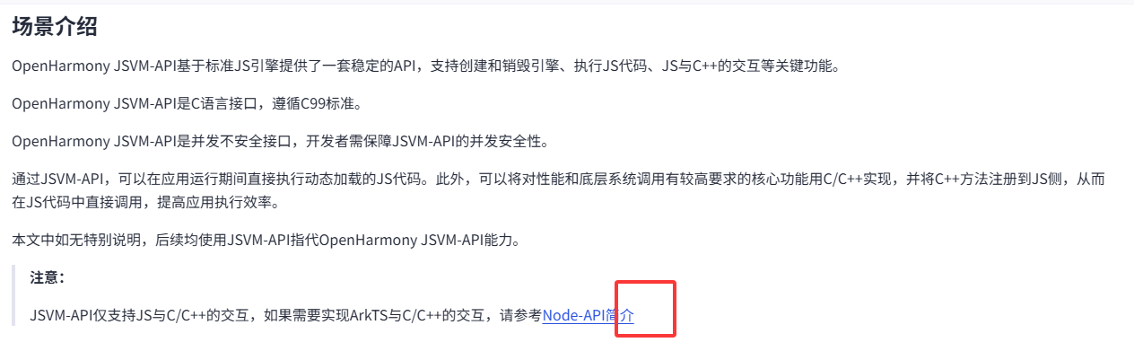
句尾缺少句号，应加上句号。

https://gitcode.com/openharmony/docs/blob/master/zh-cn/application-dev/napi/jsvm-locate-memory-leak.md

1.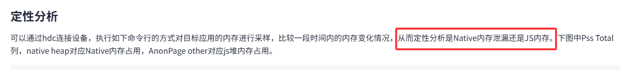

句子宾语不完整，“还是 JS 内存”缺少“泄漏/异常增长”等词。改为：`从而定性分析是 Native 内存泄漏，还是 JS 堆内存异常增长。

https://gitcode.com/openharmony/docs/blob/master/zh-cn/application-dev/napi/jsvm-secure-shield-mode.md
1.

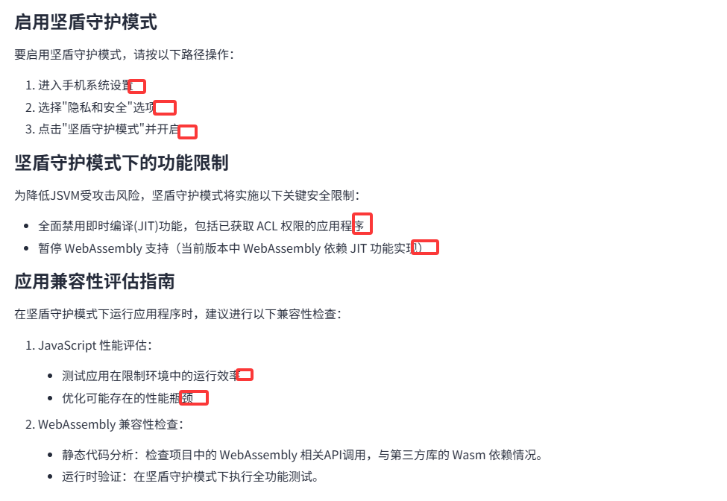
列表项句末无标点，最后一条的两行却有标点，建议统一。

https://gitcode.com/openharmony/docs/blob/master/zh-cn/application-dev/napi/use-jsvm-about-JSON.md

1.
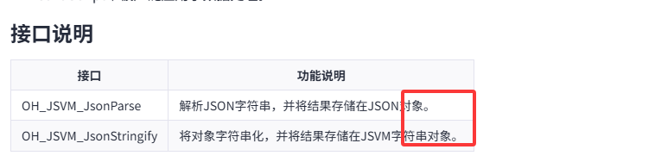
句末缺少“中”，应改为将结果存储在...中。

https://gitcode.com/openharmony/docs/blob/master/zh-cn/application-dev/napi/use-jsvm-about-analyze-memory-usage.md
1.
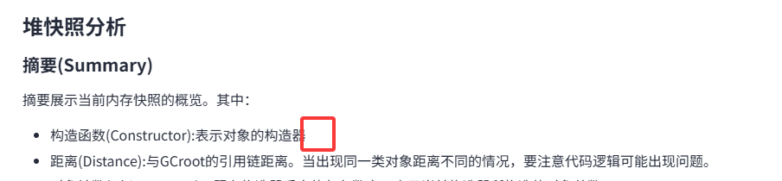
少了句号，应该补上句号。

https://gitcode.com/openharmony/docs/blob/master/zh-cn/application-dev/napi/use-jsvm-about-array.md

1.
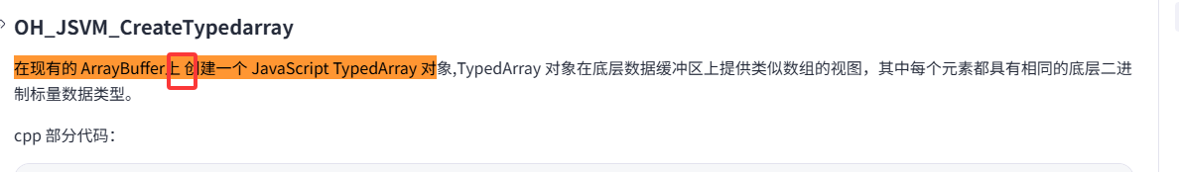
多了一个空格，应该把空格去掉。

- 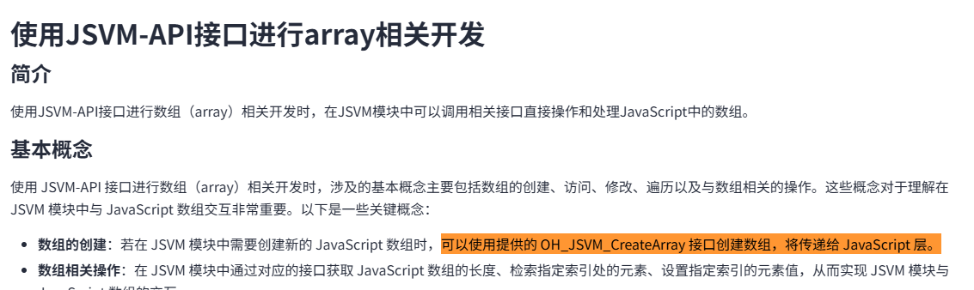
“将传递给 JavaScript 层”缺少主语或承接词，句子不完整。改为：`可以使用提供的 OH_JSVM_CreateArray 接口创建数组，并将该数组传递给 JavaScript 层。

https://gitcode.com/openharmony/docs/blob/master/zh-cn/application-dev/napi/use-jsvm-about-arraybuffer.md
1.
OH_JSVM_IsDetachedArraybuffer

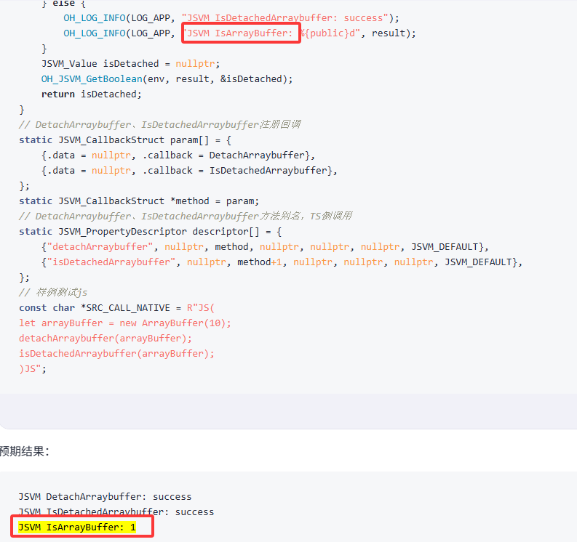
日志名称写成了`IsArrayBuffer`，但当前位置检查的是 `IsDetachedArraybuffer`。 应当把代码改为：`JSVM IsDetachedArraybuffer: %{public}d`；预期结果同步改为 `JSVM IsDetachedArraybuffer: 1`。

https://gitcode.com/openharmony/docs/blob/master/zh-cn/application-dev/napi/use-jsvm-about-bigint.md

1.

OH_JSVM_GetValueBigintUint64

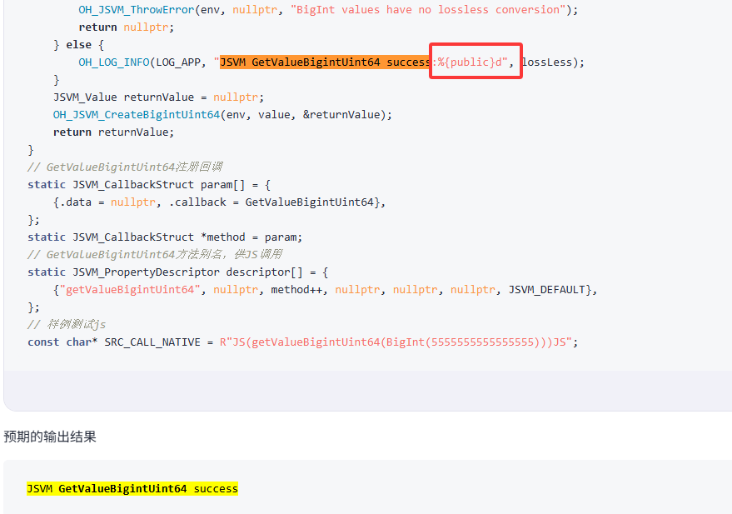
代码会输出 `lossLess` 的数值，但预期结果未包含。建议预期结果改为：`JSVM GetValueBigintUint64 success:1`；或修改代码日志，去掉 `:%{public}d`。

2.OH_JSVM_GetValueBigintWords
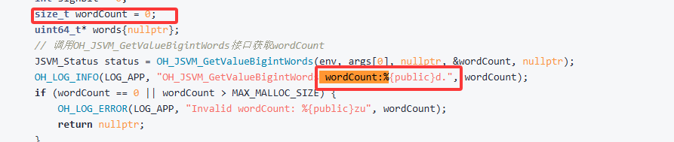
wordCount` 是 `size_t`，使用 `%{public}d` 与参数类型不匹配。改为：`%{public}zu`。

https://gitcode.com/openharmony/docs/blob/master/zh-cn/application-dev/napi/use-jsvm-about-class.md

OH_JSVM_NewInstance
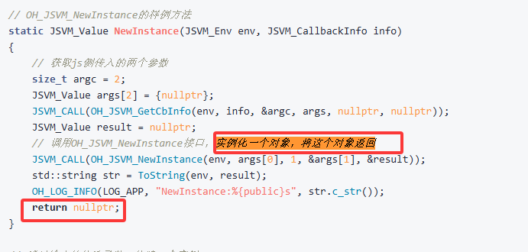
注释说会返回新实例，但回调实际返回 `nullptr`。如果希望 JS 层拿到实例，代码应返回 `result`。建议如果要返回实例，改为 `return result’。

2.
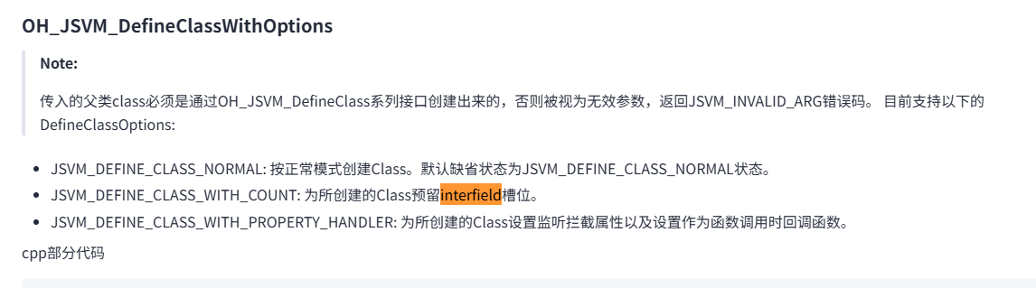
interfield` 疑似拼写错误；同文件第 30 行和接口文档使用的是 `internal-field`。改为：`为所创建的 Class 预留 internal-field 槽位。`

3.
“根据传入了...来决定”语法不顺，改为：并根据传入的 DefineClassOptions 决定...

https://gitcode.com/openharmony/docs/blob/master/zh-cn/application-dev/napi/use-jsvm-about-code-cache.md

1.
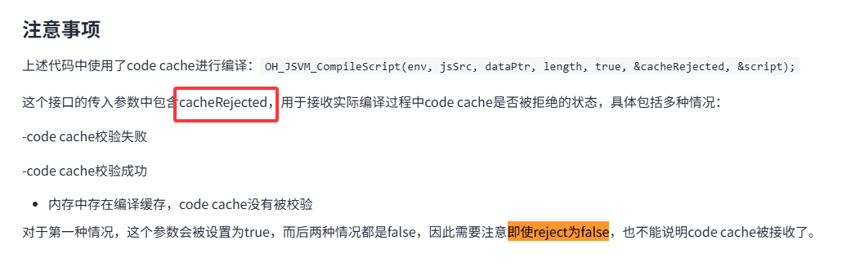
变量名写成 `reject`，而全文和代码中变量名是 `cacheRejected`。 改为：`即使 cacheRejected 为 false`。

https://gitcode.com/openharmony/docs/blob/master/zh-cn/application-dev/napi/use-jsvm-about-date.md

1.
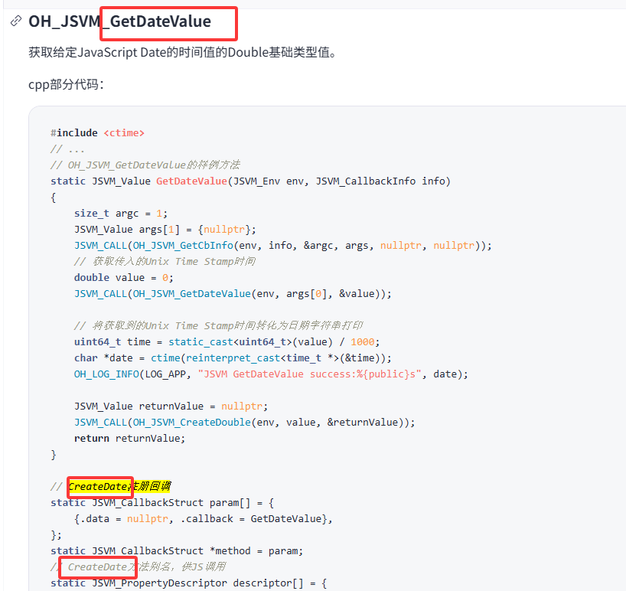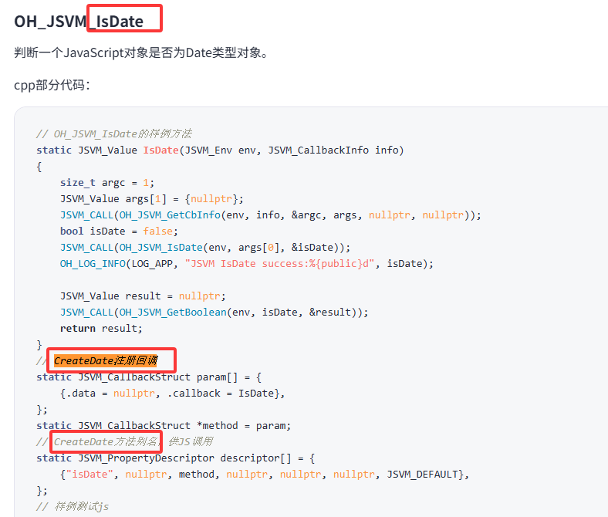
小节已经是 `GetDateValue` / `IsDate`，注释仍写 `CreateDate`，建议修改为’GetDateValue 注册回调` / `GetDateValue 方法别名...`，`IsDate 注册回调` / `IsDate 方法别名...`。

https://gitcode.com/openharmony/docs/blob/master/zh-cn/application-dev/napi/use-jsvm-about-debug-option.md

- 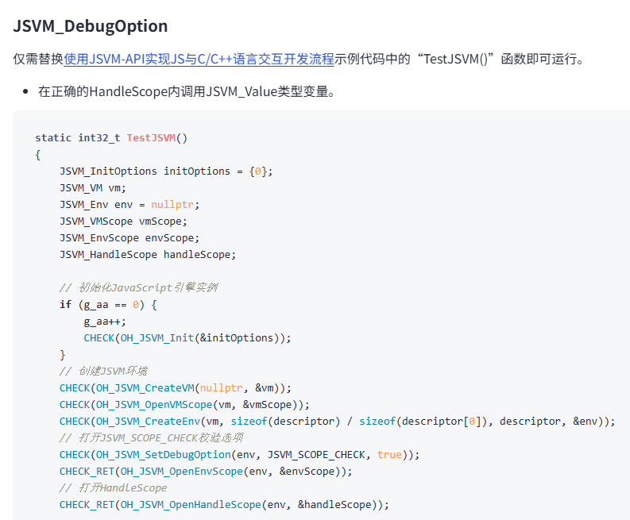
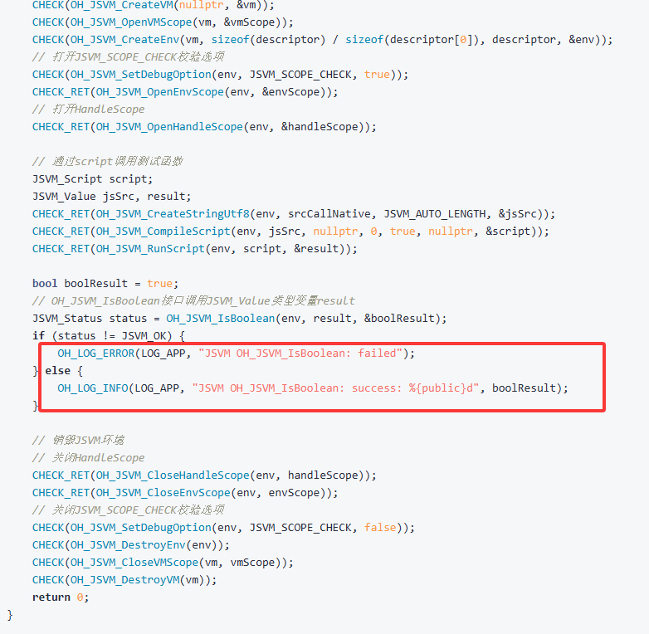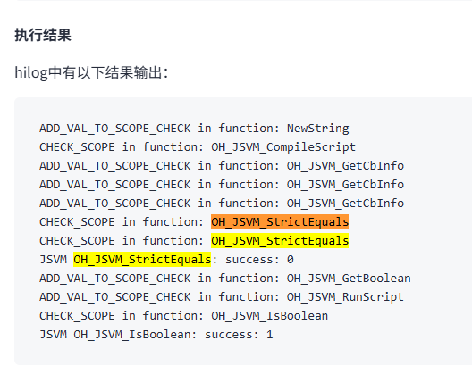
代码显式调用的是 `OH_JSVM_IsBoolean`，执行结果却出现 `OH_JSVM_StrictEquals` 和 `JSVM OH_JSVM_StrictEquals: success: 0`，建议核对真实运行日志；如果当前示例只演示 `IsBoolean`，删除 `StrictEquals` 相关输出。

